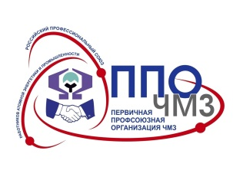
ИНФОРМАЦИОННЫЙ ЛИСТОК № 52 от 20.11.2019
ПЕРВИЧНОЙ ПРОФСОЮЗНОЙ ОРГАНИЗАЦИИ ЧМЗ

НОВОСТИ
ОХРАНА ТРУДА
Проведение семинара по вопросам использования СИЗ
с представителями компании ООО «Пермь-Восток-Сервис»
22.11.2019г в каб.202 корп.775б с 13.00 до 16.00
ЖЕНСОВЕТ
Литературная гостиная 28 ноября в 17.30
на тему: «Об Италии и итальянцах с любовью…» состоится
в Доме дружбы народов

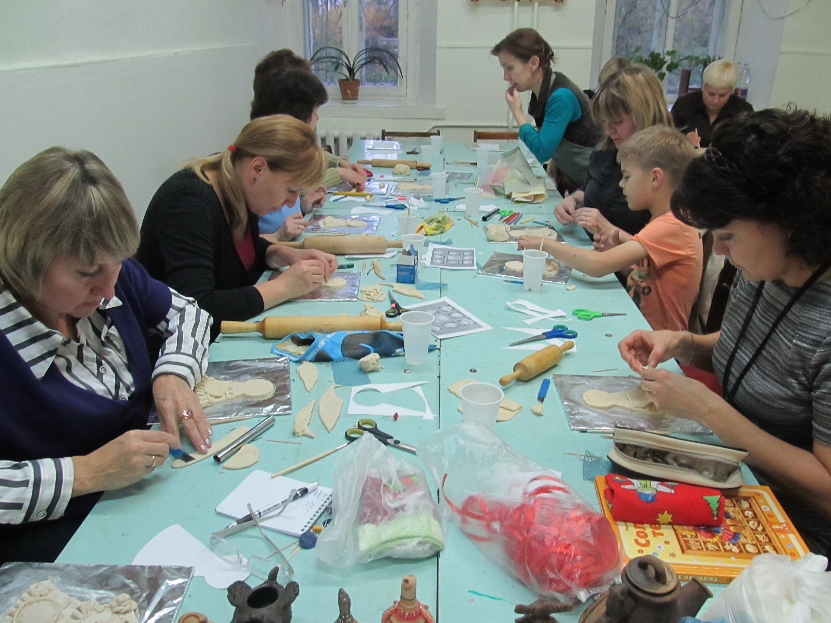
Изменения в проведении мастер-классов:
29.11 «Правополушарное рисование»
13.12 «Вышивка лентами»
Центр развития и творчества «Вверх по радуге» (Первомайская, 33).
Начало занятий в 16.40.

Спортивные занятия для женщин в:
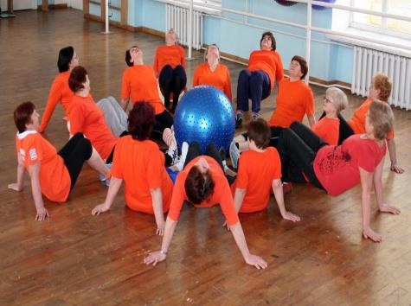
- СК «Бастион»
- ООО «Здоровье» - бассейн
- СК «Урбан Джим»
- КЦ «Россия» - студия современного танца

Профсоюз компенсирует
по 80 руб. 8 занятий

По всем вопросам обращаться к предцехкома своего цеха или председателю женсовета: Булановой Валентине - тел. (982)-992-60-52
ИНФОРМАЦИОННЫЙ ЛИСТОК № 52 от 20.11.2019
ПЕРВИЧНОЙ ПРОФСОЮЗНОЙ ОРГАНИЗАЦИИ ЧМЗ

МАССОВОЕ КАТАНИЕ
24 ноября в 16.00 в ЛДС «Глазов Арена»

СПОРТИВНЫЕ МЕРОПРИЯТИЯ
29-30 ноября Первенство АО ЧМЗ по волейболу среди женских команд
20.11.-19.12. Соревнования по волейболу среди команд АО ЧМЗ 1-ой лиги
среди мужских команд

1 декабря Чемпионат Удмуртии по баскетболу
1 декабря Первенство АО ЧМЗ по бильярду
8 декабря Кубок АО ЧМЗ по бадминтону в парном мужском разряде
и смешанном парном разряде

ПУТЕВКИ СО СКИДКОЙ 10%

Членам профсоюза в санаторий Кировской области «Лесная новь».
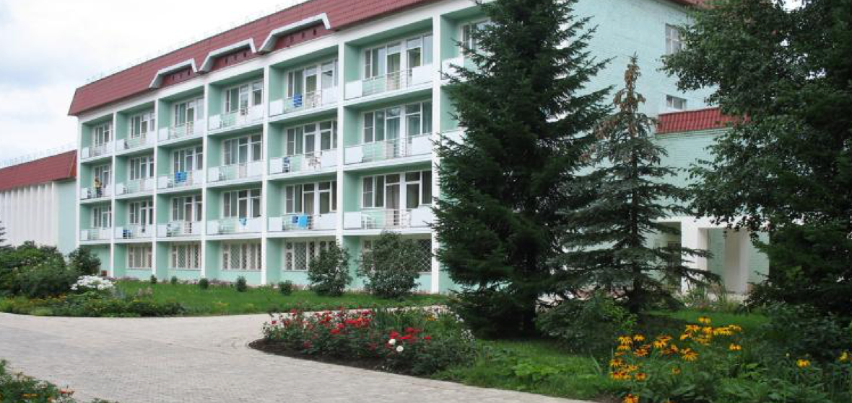
Обращаться по тел.9-64-69

